Воспитатель:

Ярушина Наталья Евгеньевна I КК

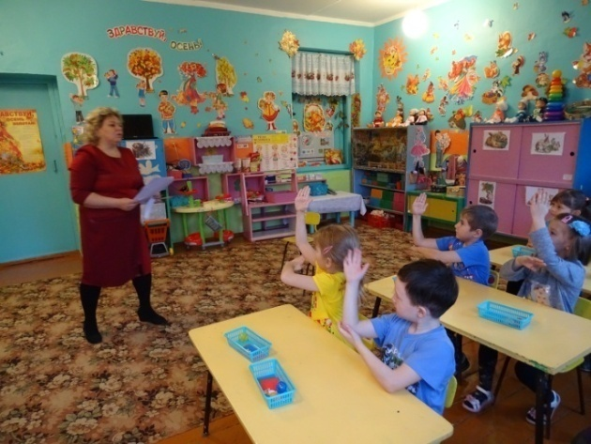

**Цель:** Обобщение и систематизация знаний о диких животных наших лесов, их внешнем виде и образе жизни.

**Задачи:**

**Образовательные:** Уточнение, активизация и актуализация словаря по теме «Дикие звери наших лесов» (*лес, зверь, животное, медведь, волк, лиса, заяц, белка, лось, кабан, еж, барсук, бобер, детеныш, зимовка, шерсть, мех, берлога, логово, нора, дупло; зимовать, питаться, менять, линять, накапливать; дикий, хищный, пушной, осторожный, хитрый, опасный*). Совершенствование грамматического строя речи (образование существительных с суффиксами **–онок-, -енок-**, **-их-, -иц-**; притяжательных прилагательных). Автоматизация произношения и дифференциация сонорных звуков в игровой деятельности.

**Развивающие:** Развитие связной речи*,* общих речевых навыков, зрительного и слухового внимания и восприятия, артикуляционной, тонкой и общей моторики, творческого воображения, подражательности. Развитие навыков звукового и слогового анализа слов.

**Воспитательные:** Воспитание навыков сотрудничества, взаимодействия, взаимопонимания, доброжелательности инициативности, активности, самостоятельности, любви и бережного отношения к природе.

**Оборудование:** Многофункциональное панно, дидактические игры, ноутбук, картинки диких зверей, мешочек с орехам, шишками, грибами, мячи Су-Джок.

**Предварительная работа:** Просмотр видеофильмов, презентаций, энциклопедий «Дикие звери наших лесов». Прослушивание и просмотр СD с записью голосов диких животных, чтение рассказов о животных. Разучивание подвижной игры «На водопой».

Составление сложноподчинённых предложений со словом значит.

**Интеграция образовательных областей:** «Познавательное развитие», «Социально-коммуникативное развитие», «Физическое развитие».

**Виды деятельности:**

Игровая (квест) , двигательная, познавательно-исследовательская, коммуникативная, восприятие художественной литературы и фольклора.

**Ход занятия**

1. *Мотивационно-побудительный этап.*

В: - Доброе утро, ребята! У нас с вами сегодня гости, давайте поприветствуем их.

Дети:

Здравствуй, солнце золотое!

Здравствуй, небо голубое!

Здравствуй, вольный ветерок!

Здравствуй, маленький дубок!

Мы живём в одном краю!

Всех, я вас приветствую!

Стук в дверь

В: -Ребята, вы слышите кто - то стучит?

Почтальон достаёт письмо и передаёт воспитателю.

В: - Дети вы хотите узнать, от кого письмо? Что нам написал Старичок – лесовичок?

Дети: высказывают собственное мнение.

Воспитатель открывает конверт и читает письмо.

__________________________________________________________________________

«Дорогие ребята, пишет вам старичок – лесовичок. В нашем лесу случилась беда. У наших белок пропали запасы. Помогите нам их найти, выполните задания, которые для вас приготовили лесные звери. А задания вы найдёте, отгадав загадки»

2.Организационно- поисковый этап

**- Чтобы узнать от кого первое задание вам нужно отгадать загадку:**

По снегу бежит – петляет.

К зиме шубку он меняет.

На снегу его не видно,

Волку и лисе обидно.

Дети. …Заяц. Потому, что он меняет к зиме шубку, с серой на белую.

__________________________________________________________________________

**-1Задание от зайца такое: Произнести чистоговорку**

Старайтесь говорить чётко, красиво. Следите за произношением звуков.

Ло-ло-ло-есть у белочки дупло.

Ле-ле-ле-тепло белочке в дупле.

Су-су-су-мы видели лису.

Су-су-су- нора лисы в лесу.

Скороговорка: Сеня в лесу встретил лису.

Сначала медленно, потом быстрее, затем быстро. Все вместе.

Воспитатель: Молодцы справились с первым заданием

**- А вас ждет следующая загадка и задание.**

День и ночь по лесу рыщет,

День и ночь добычу ищет.

Ходит - бродит он молчком,

Уши серые торчком.

Дети. …Волк. Волк рыщет в поиске добычи и у него серая шерсть.

__________________________________________________________________

«Ребята, почему нас называют «Дикие звери»?

**2.Задание Упражнение «Почему так называются»**

(потому, что они живут в лесу, сами строят себе жилища, добывают пищу, заботятся и воспитывают детенышей).

Молодцы!

**_____________________________________________________________________**

**- А вас ждет следующая загадка и задание.**

Трав копытами касаясь,

Ходит по лесу красавец.

Ходит смело и легко,

Рога раскинув широко.

Дети. …Лось. У лося широкие, развесистые рога. И у лося есть копыта.

**3.Задание Игра «Чей? Чья? Чьё? Чьи?»**

Сейчас я буду показывать на панно части тела животных, а вы будете говорить, чьи они.

Воспитатель показывает рога лося.

1 ребёнок: Лосиные рога.

Воспитатель показывает нос лисы.

2ребёнок: Лисий нос.

Воспитатель показывает уши зайца

3ребёнок: Заячьи уши.

Воспитатель показывает лапы волка.

4ребёнок: Волчьи лапы.

Воспитатель показывает хвост белки.

5ребёнок: Беличий хвост.

Воспитатель показывает часть медвежьего туловища

6ребёнок: Медвежье туловище

Молодцы, ребята! Я горжусь вами!

Посмотрите-ка, какая:

Вся горит, как золотая,

Ходит в шубке дорогой,

Хвост пушистый и большой,

На увертки мастерица,

А зовут её…

Дети. …Лисица. У неё красивая шуба и пушистый хвост. Она хитрая, изворотливая.

__________________________________________________________________

**4Задание от лисы:** «Мои лисята очень любят играть. Покажите, пожалуйста, веселую игру для моих детёнышей».

**Логоритмическое упражнение «На водопой»**

(Дети выполняют движения согласно тексту, делая шаги на каждый ударный слог).

Жарким днём лесной тропой

Звери шли на водопой. (Идут по кругу друг за другом).

За мамой - лосихой топал лосенок,  (Идут, громко топая).

За мамой - лисицей крался лисенок,  (Крадутся на носочках).

За мамой - ежихой катился ежонок,  (Двигаются в глубоком приседе).

За мамой - медведицей шел медвежонок, (Идут вперевалку).

За мамою - белкой скакали бельчата, (Скачут на носочках, согнув руки перед грудью).

За мамой зайчихой – косые зайчата,  (Продолжаютпрыгать, сделав ушки из ладоней).

Волчица вела за собою волчат,  (Крадутся большими шагами).

Все мамы и дети напиться хотят.  (Поворачиваются лицом в круг, делают «лакательные»  движения).

Молодцы ребята! Лисе и лисятам очень поправилась игра.

____________________________________________________

Всю зиму между елками

Проспал мешок с иголками.

«Ф-ф.ф — хватит спать,

Пора вставать!» (Еж)

Как вы догадались? (у ежа есть иголки, зимой он спит под листвой и снегом)

Ёжик приготовил задание для ваших пальчиков.

_________________________________________________________________

**5Задание Игра с массажными мячиками «Ежики».**

Ежик, спрячь свои иголки – мы же дети, а не волки!

*(Сжимаем мяч в руке, перекладываем из руки в руку)*

Мы хотим тебя погладить, мы хотим с тобой поладить.

*(Катаем мяч по столу левой, затем правой рукой)*

Ёж иголки отряхнул, завернулся и заснул.

*(Катаем и сжимаем мяч в обеих руках)*

*__________________________________________________________________*

Я скачу туда – сюда

По деревьям ловко.

Не пустеет никогда

У меня кладовка.

Дети. …Белка. Потому что она всё время скачет с ветки на ветку и делает это она очень ловко.

________________________________________________________________________

**6Задание Упражнение «Составь схему»**

Ребята, вы должны выложить звуковую схему слова лиса.

Проверьте друг друга, а потом уберите карточки в контейнер.

**7Игра «Зоопоезд»**

Воспитатель : Ребята вот в этом замечательном зоопоезде животных повезут в зоопарк.

А теперь определите, сколько слогов в названии вашего животного. Сажайте животных в вагоны и говорите, кто в каком вагоне поедет и почему?

__________________________________________________________________________

Лесники её котят

Взять её не захотят,

Её не крикнешь «Мурка, брысь!»

Потому что это рысь…

Дети. …Рысь. Это дикая лесная кошка. У неё есть котята.

__________________________________________________________________

**8Задание Составление описательных рассказов.**

Давайте мы сделаем подарки для животных - составим о них рассказ. А поможет нам в этом схема.

*Рассматривание схемы.*

*Составление детьми описательного рассказа о диком животном.*

*Молодцы,ребята!*

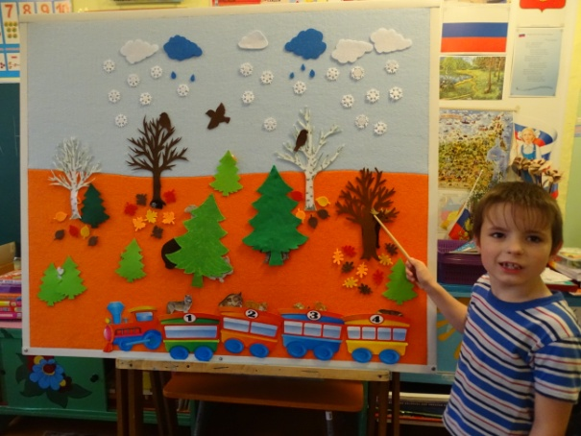

**9 Игра – «Угадай на ощупь»** ( дети определяют в мешочке орехи, шишки, грибы на

ощупь, называя их)

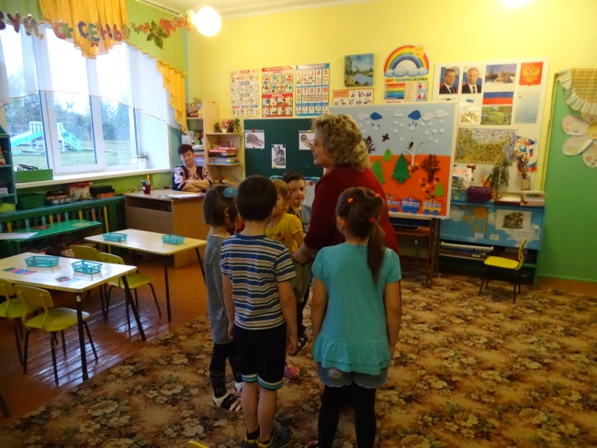

В. : -Молодцы нашли запасы белок.

Я горжусь вами, ребята! Вы пополнили все задания диких животных и нашли беличьи запасы!

А сейчас послушайте от благодарной белочки песенку.

**10. Рефлексия:**

В. : Ребята вам понравилось помогать белочкам? Как мы ещё можем помочь белкам?

Какое задание вам понравилось больше? А какое задание вам показалось сложным?

Какое у вас настроение?

Лесовичок приготовил для вас в подарок тетради и игру. (Детям раздаются подарки)

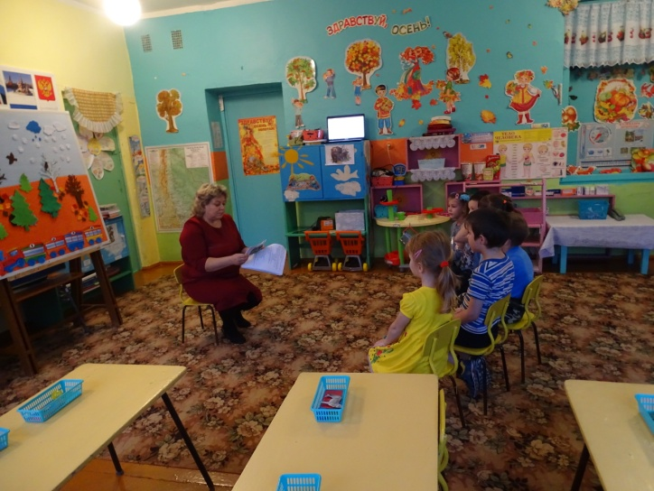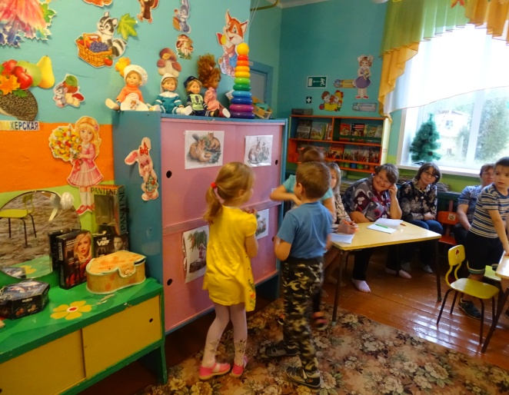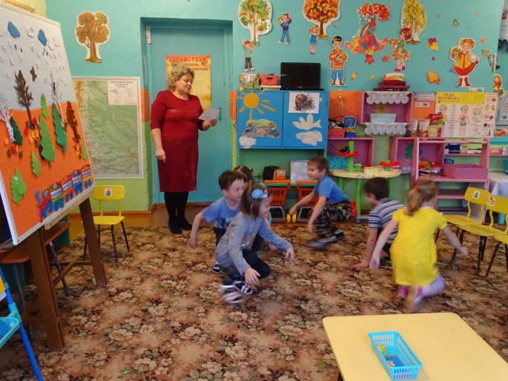

Преемственность и взаимодействие со школой